

**11180**

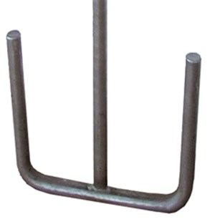

Garde model U

M14x2 - korf 160 mm  
lengte 600 mm

De garde model U is bestemd voor het mengen van materialen met een hoge viscositeit zoals bitumen, leem, afdichtings- en isolatiematerialen. Technische gegevens:

|  |  |
| --- | --- |
| Artikelnummer | 11.180 |
| EAN code | 8713265032922 |
| Merk | Swinko |
| Materiaal | verzinkt staal |
| Lengte totaal | 600 mm |
| Diameter mengkorf | 160 mm |
| Aansluiting | M14x2 uitw. |
| Mengcapaciteit | 20-50 kg |
| Geschikt voor | Bitumen, leem, emulsie, isolatiematerialen |